1 -FACEBOOK DA KAYDEDİLENLER KISMINI AÇIYORUZ
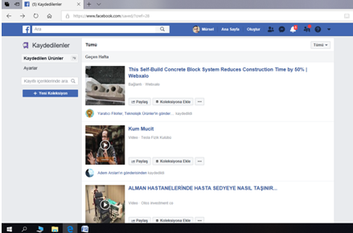
2-ADRES SATIRINDA BULUNAN https://www.facebook.com/saved/?cref=28
KISMINDAKİ WWW KISMINI SİLİP ORAYA mbasic yazıyoruz. https://mbasic.facebook.com/saved/?cref=28
Yazdıktan sonra enter a basıyoruz.sayfa aşağıdaki gibi açılıyor.
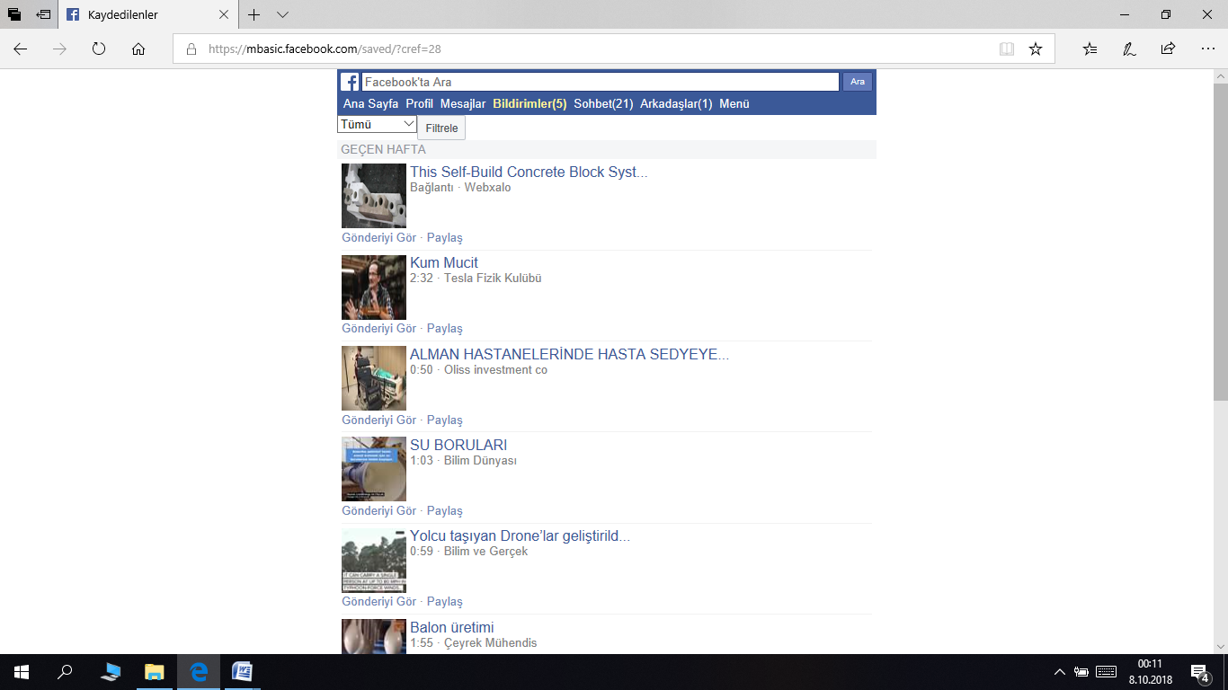

3-KAYDEDECEĞİMİZ VİDEOYA TIKLAYIP YENİ SAYFADA AÇIYORUZ

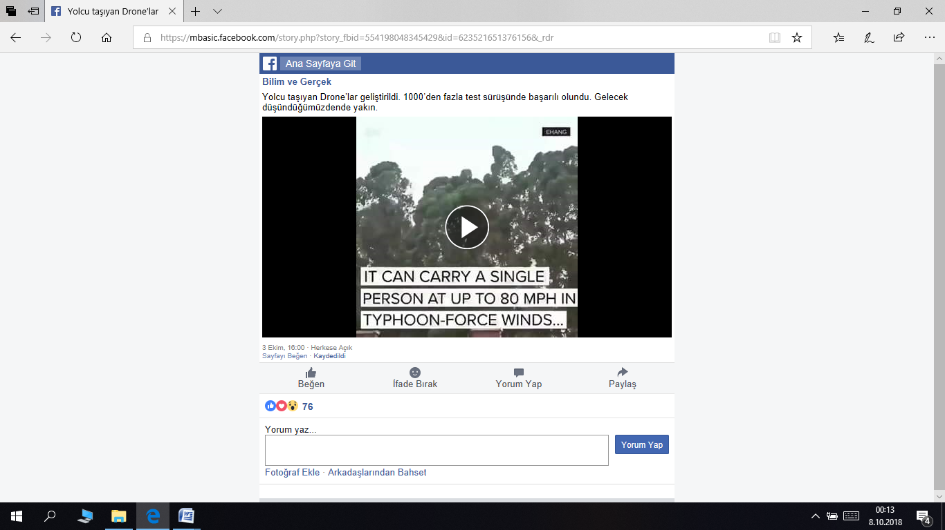
4-VİDEONUN ÜZERİNE SAĞ TIKLAYIP HEDEFİ FARKLI KAYDET DEYİP İSTEDİĞİMİZ YERE KAYDEDİYORUZ
